МИНИСТЕРСТВО СЕЛЬСКОГО ХОЗЯЙСТВА
РОССИЙСКОЙ ФЕДЕРАЦИИ

ДЕПАРТАМЕНТ НАУЧНО-ТЕХНОЛОГИЧЕСКОЙ
ПОЛИТИКИ И ОБРАЗОВАНИЯ

ФГУ «ПОДОЛЬСКАЯ ГОСУДАРСТВЕННАЯ ЗОНАЛЬНАЯ
МАШИНОИСПЫТАТЕЛЬНАЯ СТАНЦИЯ»

ПРОТОКОЛ ИСПЫТАНИЙ

№ 09-28-09 (4010113)

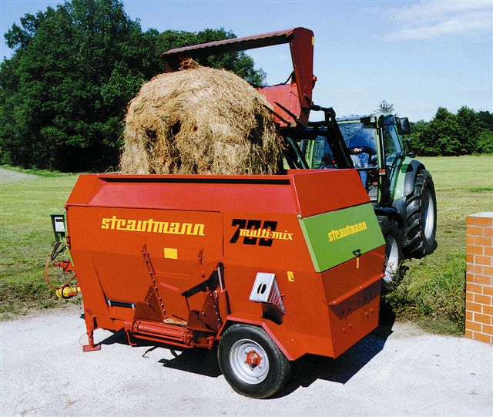

Кормосмеситель-кормораздатчик «Multi-Mix» 700

Изготовитель (разработчик) | Адрес
ООО «ГЕА ВестфалияСёрдж» | 105094, г. Москва,  Семеновский вал, д.6 стр.1

Результаты испытаний (краткие)
Кормосмеситель-кормораздатчик «Multi-Mix» 700
Назначение | Кормосмеситель-кормораздатчик «Multi-Mix» 700 предназначен для приготовления и раздачи кормовых смесей из различных компонентов (зеленая масса, силос, сенаж, рассыпное и прессованное сено, солома, комбикорм, корнеплоды, брикетированные корма, твердые или жидкие кормовые добавки).

Качество работы:
Производительность при раздаче, т/ч |  |  | 30,6
Качество смешивания, % |  |  | 90,1
Неравномерность раздачи, % |  |  | 10,1
Условия эксплуатации:
Микроклимат помещения:
-температура, ^{о}С |  |  | От 14,8 до 33,2
-влажность, % |  |  | От 46 до 88
Привод |  |  | От ВОМ трактора тягового класса 1,4
Удельная трудоемкость ТО, чел.ч/ч |  |  | 0,012
Эксплуатационная надежность |  |  | Достаточная
Удобство управления |  |  | Удобно
Безопасность выполнения работ |  |  | Обеспечена

Описание конструкции машины
Кормосмеситель-кормораздатчик «Multi-Mix» 700 состоит из несущей рамы с тяговым устройством, бункера, шнекового рабочего органа, весового механизма с дисплеем, карданного вала и выгрузного транспортера.

Техническая характеристика
Показатели | Численные значения
Тип изделия | Полуприцепной
Агрегатирование | С трактором класса 1,4
Производительность при раздаче корма, т/ч | 30,6
Габаритные размеры, мм:
длина | 4700
ширина | 2440
высота | 2270
Масса, кг | 7780
Объем смесительного бункера, м³ | 7,0
Количество персонала, обслуживающего агрегат, чел | 1 тракторист

Результаты испытаний
Качество работы: | Производительность при раздаче корма, т – 30,6
 | Качество смешивания, % - 90,1
 | Неравномерность раздачи, % - 10,1
 | Остаток корма в машине, % - 0,9
 | Невозвратимые потери корма, % - отсутствуют

Заключение по результатам испытаний
Кормосмеситель-кормораздатчик «Multi-Mix» 700 поставить на производство.

Испытания проведены: | ФГУ «Подольская государственная зональная машиноиспытательная станция»  142184 г. Климовск-4, Московская область
Испытания провел: | Христинин Н.М.
Источник информации: | Протокол испытаний № 09-28-09 (4010113)  от 20 июля 2009 года.

